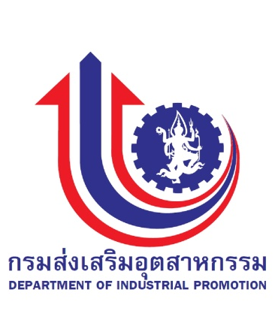
ฟรี
รับจำนวนจำกัด 40 ท่าน
40

ใบสมัครการฝึกอบรมเชิงปฏิบัติการ
หลักสูตร “การบริหารภาษีกับการตลาดในยุค 4.0”
ระหว่างวันที่ 1-3 เมษายน 2561
ณ ห้องดอกไม้ โรงแรมสบายโฮเทล อำเภอเมือง จังหวัดนครราชสีมา
**********************

ชื่อสถานประกอบการ ..........................................................................................................................................
ประเภทธุรกิจ............................................................... ตำแหน่ง .......................................................................
ที่อยู่เลขที่................................ หมู่ที่....................... ซอย............................ ถนน...............................................
ตำบล...............................................อำเภอ.............................................จังหวัด........................................................
รหัสไปรษณีย์.............................................................มือถือ........................................................................................
โทรศัพท์ ...............................................................โทรสาร ..............................................................................
E-mail Address ………….…………………………………………………………….....................................................…………...

ขอส่งผู้เข้าอบรม จำนวน.............คน
1.ชื่อ-สกุล..................................................................มือถือ...........................................id line…………………………..
2.ชื่อ-สกุล..................................................................มือถือ...........................................id line…………………………..
3.ชื่อ-สกุล..................................................................มือถือ...........................................id line…………………………..

สามารถสมัครผ่านออนไลน์ได้ที่คิวอาร์โค้ด

กรุณาส่งใบสมัครภายในวันที่ 28 มีนาคม 2561
ติดต่อสอบถามรายละเอียดเพิ่มเติม : ศูนย์ส่งเสริมอุตสาหกรรมภาคที่ 6
333 ถนนมิตรภาพ ต.สูงเนิน อ.สูงเนิน จ.นครราชสีมา 30170
โทรศัพท์ 0 4441 9622 ต่อ 402 โทรสาร 0 4441 9089
** คุณนิภาพร อุปมะ (หนิง) มือถือ 06 1626 4145 ID Line : 06 1626 4145

หมายเหตุ : ส่งใบสมัครทางไปรษณีย์มาที่ ส่วนพัฒนาผู้ประกอบการและบุคลากรภาคอุตสาหกรรม
ศูนย์ส่งเสริมอุตสาหกรรมภาคที่ 6 เลขที่ 333 ถ.มิตรภาพ ต.สูงเนิน อ.สูงเนิน จ.นครราชสีมา
30170

************ หยุด วันเสาร์-อาทิตย์ ***********

